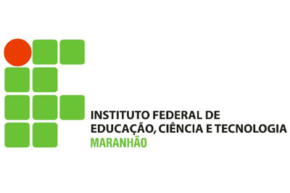

**Aplicação de Processamento de Imagens para Detecção e Contagem de ovos do Camarão Macrobrachium amazonicum**

**Rhuã Yuri Nascimento Sardinha**

**Aplicação de Processamento de Imagens para Detecção e Contagem de ovos do Camarão Macrobrachium amazonicum**

O projeto de pesquisa apresentado, busca desenvolver um software que utilize técnicas de visão computacional para fazer análises de amostras de ovos de camarão da espécie Macrobrachium amazonicum.

Orientador: Prof. Dejailson Nascimento Pinheiro.

**Itapecuru Mirim - MA**

**Resumo**

Este projeto de pesquisa busca desenvolver um software que utilize de técnicas de visão computacional para fazer a análise de imagens digitais, podendo assim, obter dados como quantidade de ovos de camarão da espécie *Macrobrachium amazonicum,* taxa de fecundidade de cada espécime, volume da massa dos ovos, etc. Para a realização desta atividade fez-se necessário fazer o levantamento dos requisitos funcionais e não funcionais do sistema, através de buscas bibliográficas sobre algumas das características gerais das espécies de camarões, como o *Macrobrachium carcinus* (LINNAEUS, 1758)e o já mencionado *Macrobrachium amazonicum* (HELLER, 1862), fizemos estes estudos para compreender as necessidades do projeto e definir as suas prioridades, além disso, foram feitas pesquisas bibliográficas sobre o desenvolvimento de software, paradigma orientado a objeto (Utilizando a API python) e técnicas de prototipagem de interface do usuário, onde tivemos como objetivo ter uma melhor compreensão sobre o desenvolvimento do software proposto.

Após o estudo bibliográfico foi elaborado os diagramas de caso de uso e de classe, logo após isso deu-se início ao desenvolvimento da prototipação da interface gráfica do sistema, utilizando a biblioteca Tkinter (nativa da API python), podendo assim, obter informações do usuário sobre as imagens que serão analisadas pelo software, além disso pretendemos utilizar a biblioteca de código aberto OpenCV, onde estamos fazendo a revisão da documentação da biblioteca para que assim possamos saber os métodos e funções que ela disponibiliza para o processamento de imagem e detecção de objetos, pois temos como objetivo fazer a integração da biblioteca OpenCV com o software já com o intuito de obter os dados brutos contidos nas imagens e analisá-los.

**Introdução**

No campo da larvicultura muitas das atividades são realizadas utilizando métodos manuais, em algumas situações são necessárias uma grande quantidade de tempo para mensurar esses dados contidos nos objetos de estudo, além disso, podemos citar o cansaço visual que ocorre naturalmente, na execução das tarefas manuais repetitivas, estes fatores podem prejudicar no levantamento dos dados brutos e consequentemente influenciar diretamente na precisão dos resultados da pesquisa.

Podemos mitigar o tempo de coleta de dados e eliminar o cansaço visual que pode ocorrer nesta etapa, aplicando os conceitos de automatização de tarefas repetitivas intermediada por computador. Ferramentas computacionais que executam tarefas repetitivas possibilitam o aumento dos níveis de precisão durante sua execução.

A introdução de métodos e procedimentos de processamento de imagens digitais possibilitou o desenvolvimento de aplicações que automatizam tarefas repetitivas como por exemplo em campos como ciência dos materiais (ALBUQUERQUE et al, 2007), medicina (VERONEZI et al, 2011) e avicultura (CATANEO, 2017)], nestas áreas se faz necessário utilizar o sentido da visão para extrair dados de objetos contidos em imagens digitais. Este grupo de aplicação permite o surgimento de um novo campo na informática para o desenvolvimento de software que utilizam métodos de visão computacional. Este trabalho propõe uma abordagem que emprega métodos e/ou técnicas de detecção de objetos e processamento de imagens digitais para realizar a coleta de dados.

Este projeto está tendo parceria com a equipe de pesquisa do curso de técnico de Meio Ambiente do Instituto Federal de Educação do Maranhão, campus Itapecuru-mirim, que tem como nome de sua pesquisa; “Fecundidade do camarão de água doce Pitu, Macrobrachium carcinus (Linnaeus, 1758)”. O grupo de pesquisadores tem como objetivo estudar a espécie de camarões *M. carcinus*. Onde em sua análise, eles buscam informações como a taxa de fecundidade das fêmeas, comprimento e peso de cada espécime, além do volume das massa dos ovos e a quantidade de ovos que uma fêmea possui.

A obtenção destes dados é feita através de técnicas manuais, com o auxílio de um microscópio e um paquímetro, a metodologia utilizada pelos pesquisadores se dá em remover os ovos da fêmea, em seguida eles são armazenados em recipientes de plásticos junto com álcool 70% para que assim os ovos se desgrudem e ao mesmo tempo se mantenham preservados, para a contagem dos ovos é utilizado um recipiente de vidro com linhas tracejadas, onde os ovos são despejados com o auxílio do microscópio os ovos são organizados em cada quadradinho que é formado no recipiente de vidro, e a partir disso é feita a contagem dos ovos, ao fim do processo os ovos são guardados novamente em um recipiente plástico com álcool 70%. Entretanto a utilização desta metodologia necessita de uma grande quantidade de tempo, pois são analisadas cerca de 30 fêmeas ovígeras mensalmente, e para cada fêmea de *M. carcinus* é analisada a taxa de fecundidades, massas dos ovos, dentre outros aspectos. A execução destas tarefas acarretam em uma fadiga visual para o pesquisador que necessita repetir esta atividade inúmeras vezes, neste sentido buscamos realizar o desenvolvimento de um software que utilize dos métodos de processamento de imagem para automatizar a coleta dos dados brutos das amostras do projeto mencionado.

**Objetivos**

# **Objetivo Geral**

O objetivo geral do projeto é a produção de um software que utilize métodos de processamento de imagem e detecção de objetos para fazer análises em amostras de ovos de camarões da espécie *Macrobrachium amazonicum*.

# **Objetivos Específicos**

* Realizar um levantamento bibliográfico das técnicas de processamento de imagens digitais, e assim, determinar a melhor combinação para realizar o tratamento de imagens que possibilitem a obtenção de uma imagem resultante adequada para análise final do processamento.
* Selecionar as técnicas de processamento de imagens digitais para a determinação da que melhor se aplica para o tratamento de imagens.
* Aplicar o conjunto de funcionalidades disponíveis na API (Application Programming Interface) da biblioteca open source OpenCV¹ , para realizar o tratamento e processamento das imagens.
* Desenvolver uma aplicação de baixo custo para realizar a contagem e o cálculo volumétrico da massa dos ovos presentes nas imagens digitais.
* Realizar uma análise comparativa dos resultados obtidos pela solução de software com os resultados do processo de contagem pelo método manual de ovos do camarão de água doce.

**Metodologia**

A metodologia utilizada no desenvolvimento deste trabalho foi dividida em etapas, para que assim possa ser possível especificar os materiais e equipamentos que serão utilizados para a conclusão da pesquisa.

Primeiro foi feito um levantamento dos requisitos funcionais e não funcionais do programa, onde foram utilizadas técnicas de levantamento de requisitos (SOMMERVILLE, 2011) e efetuamos um estudo bibliográfico sobre larvicultura para termos um entendimento melhor sobre o projeto.

Com a conclusão do levantamento dos requisitos funcionais e não funcionais, realizamos uma pesquisa sobre práticas de desenvolvimento de software, metodologias orientadas a objetos (para isso houve uma revisão da API python), além de estudar sobre as técnicas de prototipação de interface gráfica de usuário (PRESSMAN, 2011).

Iniciamos também, a construção do modelo da arquitetura do projeto do software, onde com base nesta arquitetura foi elaborado o diagrama de Caso de Uso e o diagrama de Classe . A construção da prototipação da interface gráfica veio logo em seguida, esta será a encarregada de receber os dados do usuário para que assim seja feita a sua análise.

Outro levantamento bibliográfico feito, foi sobre os métodos e técnicas de processamento de imagem digital e detecção de objetos, para isso escolhemos a biblioteca OpenCV, que disponibiliza de uma variedade destes métodos que possibilitarão a análise dos dados brutos contidos nas imagens.

Após a realização destas etapas será feita a integração dos métodos de processamento de imagem da biblioteca OpenCV com a arquitetura do software, nesta etapa, será feita a inclusão das funcionalidades da biblioteca para realizarem a detecção de linhas, de pontos isolados e de bordas, além do reconhecimento de objetos e a aplicação do processamento de imagens digitais para realização da contagem de objetos e também do cálculo volumétrico da massa dos ovos do camarão de água doce.

Por fim, será feita a realização dos testes e a entrega da estrutura do software proposta. Sobre os testes, serão realizados para apuração dos dados obtidos no processamento e a análise da eficiência destes resultados.

**Etapas realizadas**

Nos três meses que já se passaram desde o início do projeto até agora - que vão de outubro de 2020 a dezembro de 2020 - foram realizadas a seguintes etapas:

Foram feitas pesquisas bibliográficas sobre desenvolvimento de software, tendo como objetivo utilizar as melhores técnicas de construção de um sistema, também realizamos estudos sobre o paradigma orientado a objeto, para isso utilizamos a API de desenvolvimento Python. Além disso, efetuamos estudos bibliográficos sobre levantamentos de requisitos e estudos sobre larvicultura e características gerais de algumas espécies de camarão. Em paralelo foi efetuado um estudo sobre os métodos e funções da biblioteca OpenCV, essa pesquisa foi realizada para escolha dos métodos e técnicas de processamento de imagem digital que vão ser utilizadas para que o sistema faça a análise das amostras.

Após o estudo bibliográfico fizemos um levantamento dos requisitos funcionais e não funcionais do sistema, utilizando para isso as pesquisas sobre larvicultura, que posibilitaram a modelagem da arquitetura do software, com a elaboração dos diagramas de Caso de Uso (figura 1.) e de Classe (figura 2.), estes diagramas serão necessários para o melhor entendimento do funcionamento do sistema, pois são eles que representarão as interações e funcionamentos do sistema em sua execução. Logo em seguida, foi feito o processo de prototipação da interface gráfica do sistema, onde este ficará encarregado de receber as informações provenientes do usuário.

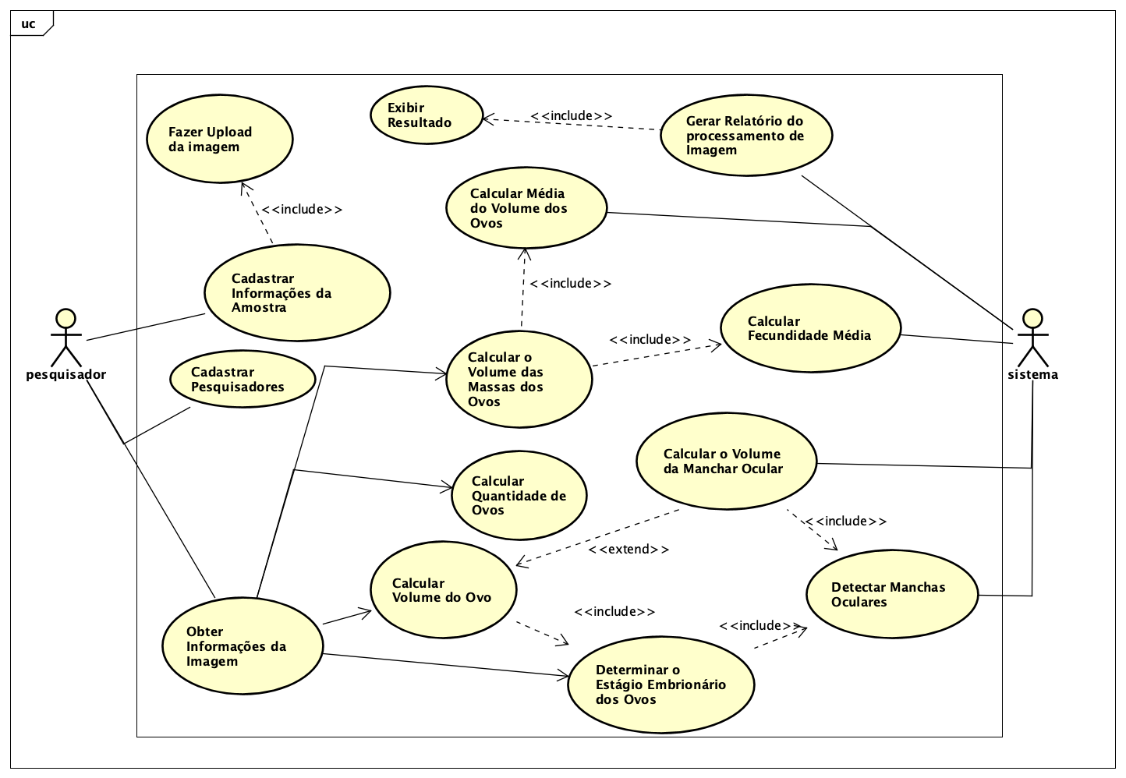

Figura 1 - Diagrama de Caso de Uso

Como pode ser visto na imagem acima (figura 1), ao decorrer do projeto foi desenvolvido o diagrama de caso de uso, este diagrama resume os detalhes dos atores (usuário do sistema) e as interações deles com o software. Com este diagrama e com o diagrama de classe ficará melhor a compreensão do comportamento do usuário e das classes internas do sistema.

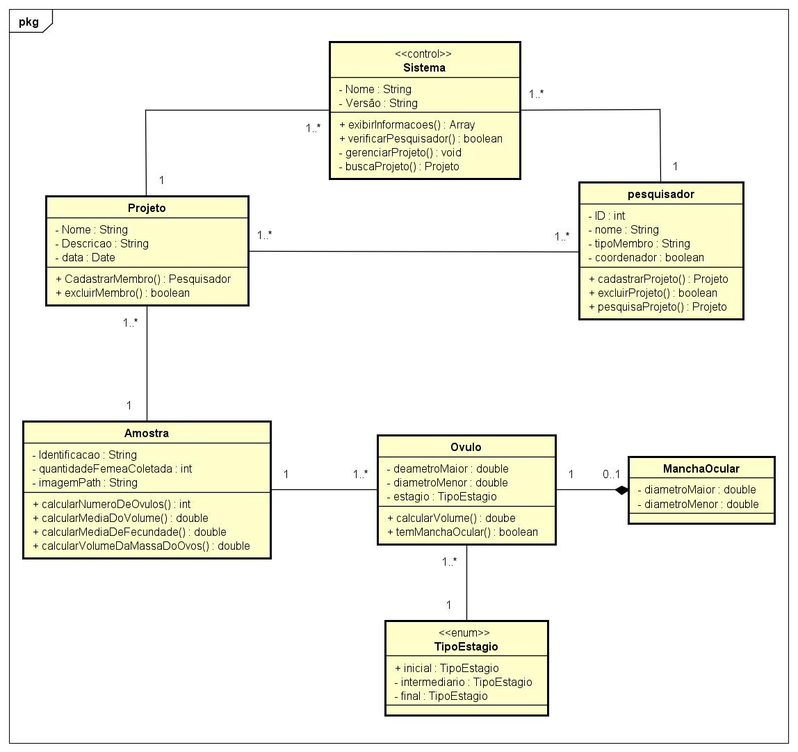

Figura 2 - Diagrama de Classe

Além do diagrama de caso de uso efetuamos a modelagem do diagrama de classe nele é possível entender a estrutura do sistema pois nele se encontram as classes, atributos e funções que cada classe poderá realizar durante sua execução.

Os diagramas mostrados anteriormente servirão para que o desenvolvimento do software seja feito com o mínimo de falhas possíveis.

**Etapas a serem realizadas**

Feita a interface gráfica do usuário, será iniciada a parte interna do sistema, com a implementação dos métodos da biblioteca OpenCV, esta implementação se dividirá nas seguintes partes: aquisição de imagem, pré-processamento, segmentação, extração de características e na detecção e reconhecimento de objetos. Este processo pode ser visto no fluxograma abaixo.

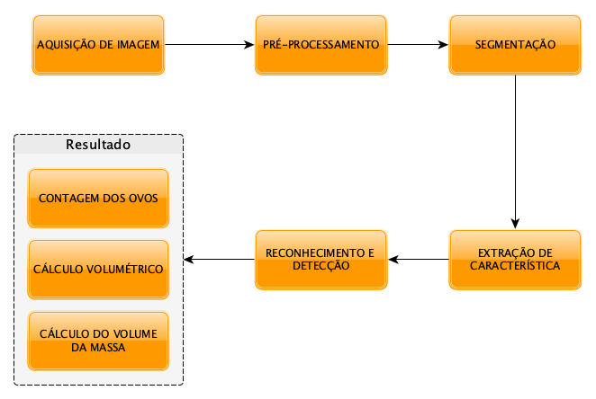

Figura 3 - Fluxograma dos Processos do Sistema

Como visto no fluxograma (figura 3.) cada uma dessas etapas terá um papel fundamental na obtenção dos resultados finais, para adquirimos os dados, primeiro definiremos o formato da imagem (binário, preto&branco ou RGB), para que seja elaborada uma função de aquisição de imagem a biblioteca OpenCV, onde esta ficará encarregada de converter a imagem ao formato desejado.

O pré-processamento é uma parte muito importante na análise de uma imagem, pois esta fica encarregada de tratar os dados brutos contidos nas imagens digitais fazendo assim, o tratamento da calibração da radiometria, a calibração de distorções geométricas e remoção de ruídos, nesta etapa realizaremos a escolha das técnicas de remoção de ruído e realce

A segmentação da imagem é um processo que analisa cada pixel isoladamente e tem o objetivo de separar a área que representa um objeto em uma outra imagem, tendo muita importância para a próxima tarefa que é a extração de características.

O pré-processamento e a segmentação são tarefas feitas com intuito de melhorar a imagem e destacar os objetos, já a parte de extração de características é um processo fundamental em software de visão computacional, pois nesta fase, é feita a coleta de informações que possibilitam a identificação e a classificação dos objetos.

Para que possamos obter os dados finais, também será necessário desenvolver funções que possam reconhecer padrões e detectar objetos, a detecção de objetos permitirá localizarmos os objetos nas imagens e o reconhecimento de padrões analisará eles, para que assim seja possível fazer a confirmação dos dados encontrados.

No final do processamento, o sistema deverá contar e informar a quantidade total de ovos contidos na imagem. Este procedimento será realizado com a utilização da biblioteca OpenCV que permitirá o software fazer a análise das amostras e realizar o cálculo do volume das massas de ovos, quantidades de ovos em uma imagem, calcular a taxa de desenvolvimento embrionário e a taxa da média de fecundidade de cada camarão catalogado.

Após a conclusão do sistema será preciso fazer os testes de software, para que sejam apurados os dados obtidos na etapa de processamento de imagem e assim fazer a análise da eficiência do sistema. Com a aplicação da etapa de teste, será feita a entrega do software proposto.

**Resultados**

Com a conclusão do projeto esperamos que o software proposto possa ajudar a fazer a análise dos ovos dos camarões, tornando o trabalho dos pesquisadores mais fácil, esperamos também, que as análises feitas por este software melhorem na precisão dos dados, principalmente em tarefas como contagem dos ovos, taxa de fecundidade e na aplicação do cálculo de volume das massas de ovos, pois estas tarefas tendem a ter mais inconsistências nos dados.

Além disso, com o desenvolvimento deste projeto, esperamos inspirar novos autores a pesquisarem sobre métodos de visão computacional, para que assim, eles possam desenvolver novos software que otimizam tarefas manuais que são muitas vezes cansativas, demoradas e imprecisas.

**Discussão**

O projeto tem como objetivo desenvolver um software que utilize de técnicas e métodos de processamento de imagem e detecção de objetos para a análise dos ovos de camarões, com o desenvolvimento do sistema será possível obter dados como a taxa de fecundidade dos camarões, tamanho dos ovos, média da massa dos ovos dentre outras informações de forma rápida e eficiente, pois estas tarefas normalmente são feitas de forma manual, fazendo com que os dados obtidos neste processo possam conter erros, justamente pelo cansaço humano, assim a construção deste software possibilita rápidas análises das amostras de forma rápida e precisa.

Entretanto, ao decorrer deste projeto ocorreram algumas dificuldades para compreender o paradigma orientado a objeto (O.O), utilização da biblioteca OpenCV e a construção da arquitetura do sistema com o desenvolvimento dos diagramas de casos de uso e classe, problemas estes que foram resolvidos com pesquisas mais aprofundadas sobre o paradigma O.O e estudos sobre modelagem do sistema, além do auxílio do orientador, também foram feitos testes utilizando a biblioteca OpenCV para compreender sua sintaxe e utilização de suas funções.

**Conclusão**

Foram concluídas as etapas das pesquisas bibliográficas, onde foram estudados temas como processamento de imagem, larvicultura, estudos sobre levantamento de requisito, dentre outros, também foi feita a modelagem da arquitetura do software, levantamento dos requisitos funcionais e não funcionais e atualmente está sendo feita a prototipação da interface gráfica com o usuário, após isso dará-se início a implementação da biblioteca OpenCV com a interface do software, onde serão escolhidas as técnicas de processamento de imagem e detecção de objetos e os métodos para fazer as análises das amostras.

**Referências**

ALBUQUERQUE, V. et al. **Sistema de segmentação de imagens para quantificação de microestruturas em metais utilizando redes neurais artificiais**. Matéria (Rio J.), Rio de Janeiro, v. 12, n. 2, 2007. Disponível em <http://www.scielo.br/scielo.php? script=sci_arttext&pid=S151770762007000200018 &lng=pt&nrm=iso>. Acesso em 10 fev. 2020.

CATANEO, L. G. **Contador Eletrônico de Ovos**. 2017. 92f. Trabalho de Conclusão de Curso (Bacharelado em Engenharia Elétrica) Faculdade de Engenharia e Arquitetura da Universidade Passo Fundo, Rio Grande do Sul, 2017.

PASCHOAL, L. R. P. **História natural de Macrobrachium amazonicum (Heller, 1862) (Decapoda: Palaemonidae) e sua importância em reservatórios neotropicais do sudeste brasileiro**. 2017. Disponível em: <<https://repositorio.unesp.br/handle/11449/151993>>. Acesso em: 20 de fev. 2021.

PRESSMAN, R. S. **Engenharia de Software: uma abordagem profissional**. 7 ed. McGraw Hill, 2011.

SANTOS, E.P.; LEAL, A.L.G.; SILVA, P.M.M.; CORREIA, E.S. 2007 **Influência de diferentes dietas na sobrevivência larval do camarão de água doce Macrobrachium carcinus** (Linnaeus, 1758). Acta Scientarium. Biological Sciences, 29(2): 121-124.

SOMMERVILLE, I. **Engenharia de Software**. 9ed. São Paulo: Pearson Prentice Hall, 2011. SZELISKI, R. **Computer Vision: algorithms and applications**. 1 Ed. Berlin: Springer-Verlag, 2010.

VERONEZI, C. C. D. et al. **Análise computacional para auxílio ao diagnóstico de osteoartrite -de coluna lombar baseado em redes neurais artificiais**. Revista Brasileira de Ortopedia, Paulo, v. 46, n. 2, 2011.